„YOUNG GENERATION“ IN DER TRACHTENTANZGRUPPE

Sie sind schon von klein auf dabei. Das ist wahrscheinlich auch der Grund, warum es ihnen so leicht fällt.
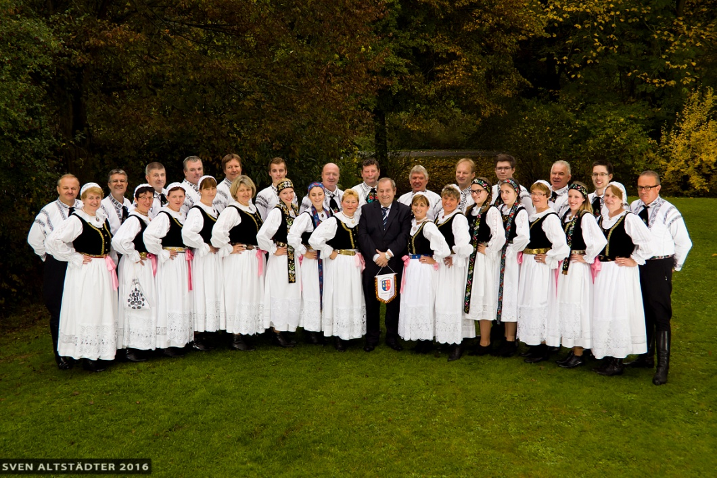
Dieses Jahr ist Jubiläumsjahr in der Tanzgruppe. Es ist schon so viel über das Tanzen, über die Gruppe und über die Tänze geschrieben worden. Auch von unseren jungen Mitgliedern ist ein Bericht in unserer Festschrift. Doch jetzt möchte ich eine Ode an die Jugend erbringen.
Hat sich schon jemand gefragt, ob die Jungen Leut‘ überhaupt mittanzen wollen? Ja, sie tun es! Manche tun es ohnehin aus Überzeugung, Andere brauchen einen kleinen Anstoß. Aber sie tun es! Wir Erwachsene haben unsere Arbeit, Familie, Freunde und sonstige „Problemchen“ und „Wehwehchen“ . Aber haben wir uns jemals Gedanken gemacht, welchen Spagat die Jugend vollbringt? Da ist zum Beispiel die Schule, beziehungsweise die Ausbildung oder das Studium, die ihnen die Zukunft sichern soll und die viel Kraft kostet. Teils sind sie dabei gar nicht mehr Zuhause und müssen sich in der Fremde und alleine durchschlagen. Oder sie müssen zumindest lange Wege in Anspruch nehmen. Einige von ihnen haben trotz ihren jungen Jahren auch gesundheitliche Probleme mit denen sie fertig werden müssen. Und da sind auch noch die Freunde, mit denen man auch etwas unternehmen möchte. Was für die Persönlichkeitsentwicklung jedes einzelnen sehr wichtig ist. Und, und, und…
Nicht zuletzt ist auch die Erwartungshaltung der Familie. Sie prägt unsere Kinder doch maßgeblich. Ich hoffe doch sehr, dass letzteres nicht alleine ausschlaggebend war, uns im Jubiläumsjahr zu unterstützen.
Schon die Proben waren eine Bereicherung. Die Leichtigkeit und das Tempo, mit der die Jugendlichen unsere Tänze gelernt haben, war erfrischend. Erste Unsicherheiten waren schnell beseitigt, wohingegen wir „Alten“ auch bei sicher gemeinten Tänzen immer noch den Einen oder Anderen Fehler gemacht haben.
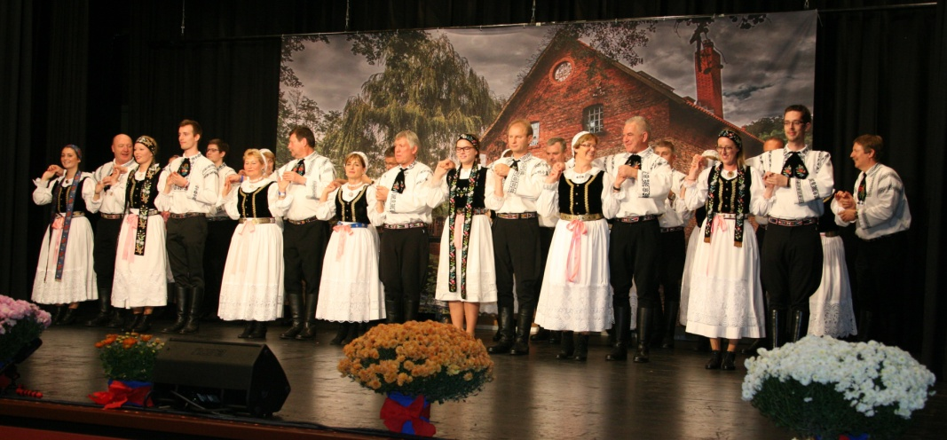
Eine besondere Herausforderung war das Anschaffen und Anpassen der fehlenden Trachtenteile. Stiefel in Größe 47 findet man auch nicht allenthalben und auch sonst ist ´mal eine Tracht zu klein geworden oder ein Gürtel zu eng. Aber diese Hürde haben wir auch gemeistert. Klar, haben die Eltern die Sachen besorgt, aber ohne die Mitarbeit der Jugendlichen und deren Bereitschaft, wären wir nicht weiter gekommen.
Und dann war er da, der große Tag. Die Aufregung war uns sicher allen anzuschauen. Für Einige war es das „Erste Mal“ vor fast ausverkauftem Saal. Da waren sie nun, die schönen Trachten, die sorgfältig ausgewählten Tänze und vor allem die vielen jungen Menschen, die unsere Tanzgruppe zu einer stattlichen Gruppe haben anwachsen lassen. Zu dem Stolz der Eltern kommt noch die Freude und Begeisterung der Omas, Tanten und Verwandten die im Saal saßen dazu. Ihnen allen ist wahrscheinlich das „Herz in der Brust zersprungen“ vor Glückseligkeit.
Dies alles führt uns zu dem Schluss, dass unsere Jugendlichen letztendlich trotz aller Widrigkeiten in hohem Maße am Gelingen unseres Jubiläumsfestes beteiligt waren. - CHAPEAU! –
Dieter Altstädter
DIE TANZGRUPPE IN BILDERN

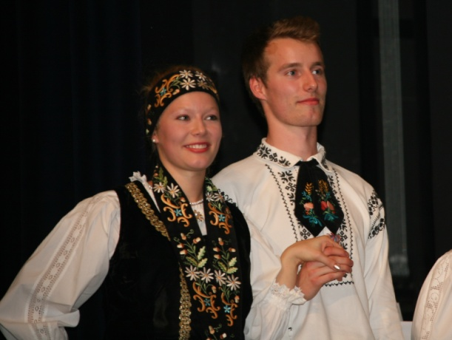
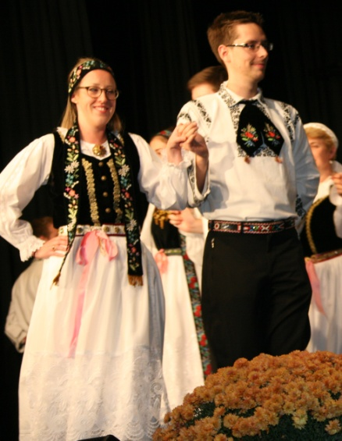

Jessica und Christopher Roth
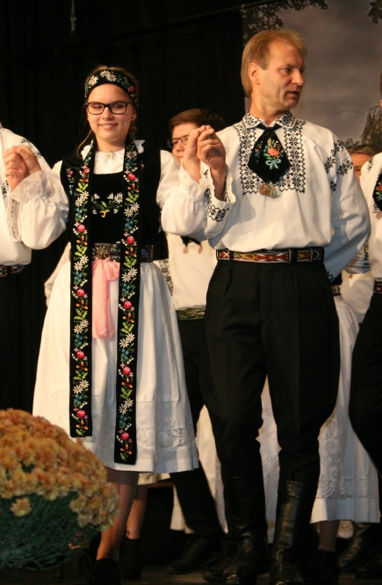
Anja Henning und Thomas Bau
Bilder: Lukas Geddert
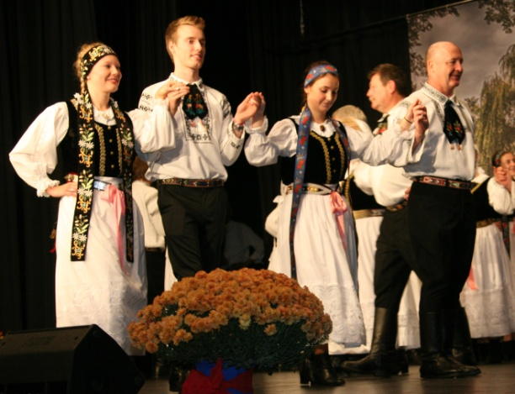

Kerstin und Andreas Ölschlager Geschw. Roth / Alexandra und Andreas Wolff

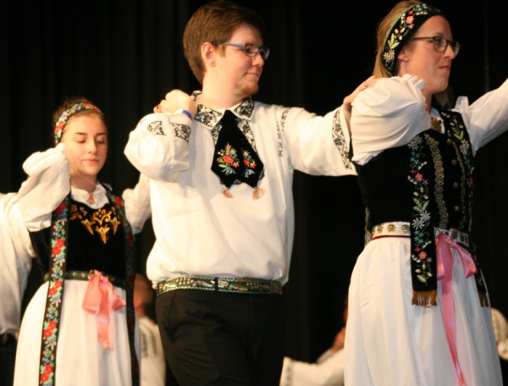
Leonie Abraham
Jens Altstädter
Anja Hennning
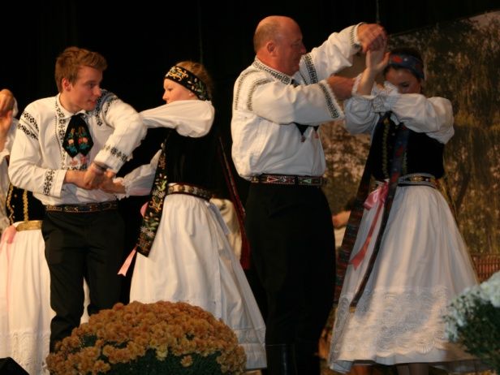
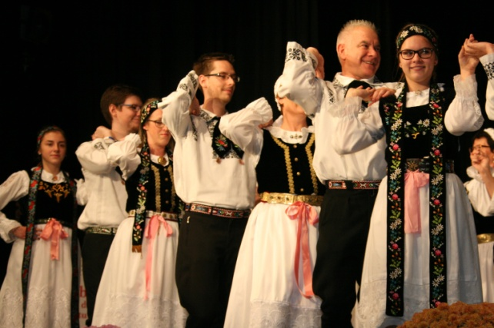
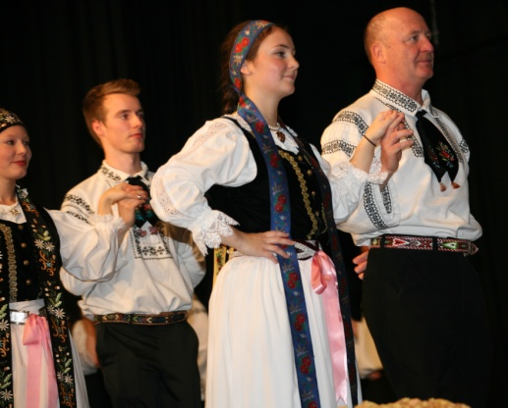
Jessica und Christopher Roth
Alexandra und Andreas Wolff
Leonie Abraham
Jens Altstädter
Anja Henning
Thomas Bau
Roswitha Bau
Hans Feinweber
Kerstin Ölschlager

